附件1：活动日程安排
活动时间 |  | 活动地点 | 活动内容
8月5日  （周六） | 上午  08:30-11:30 | 清华大学  校园内 | 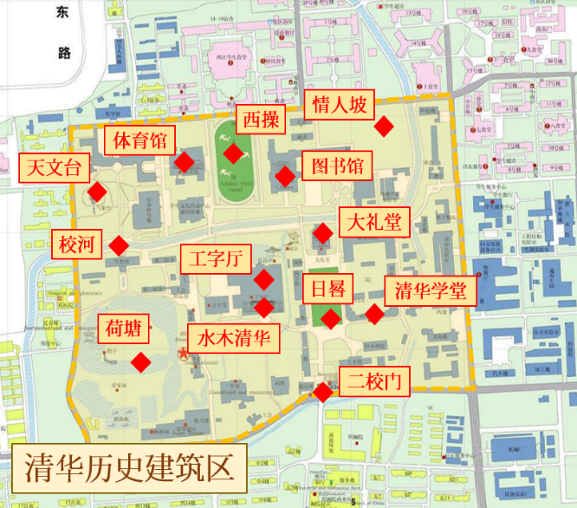  清华大学历史建筑区是我国国家级文物保护单位，现存建筑二十座，包括了工字厅和古月堂等原满清皇家园林建筑遗迹，以及1909年至1936年当中修建的清华学堂、体育馆、大礼堂等早期校舍。多数建筑目前仍用于教学、办公和科研。历史建筑区的游览大概需要2-3小时时间（步行），由清华大学研究生校史专业讲解队带领，深度了解清华历史及文化，使学生从小竖立名校志向。  注：报名科学主题营的全体学生参加  午餐（清华食堂用餐）
 | 下午  13:30-16:30 | 元宇宙实验室（校内） | “浅入”清华元宇宙文化实验室探究  授课内容采取理论教学与实践设计相结合的形式，涉及新闻学、信息学、艺术学科等多种跨学科知识。  首先带领学生参观元宇宙文化实验室的高仿人机器人、了解虚拟人、虚拟空间、数字藏品等，了解元宇宙技术及场景应用现状。其次开展课堂教学，介绍元宇宙基础知识、AIGC基础知识及在垂直行业的应用。最后，带领学生运用AIGC工具制作出属于自己的AIGC作品，分享自己的经历、体会和感受。通过活动，培养学生们的团队合作意识，提升探究精神、问题解决能力，形成项目活动成果。  午餐（活动场馆统一用餐）
8月6日  （周日） | 上午  08:30-11:30 | 元宇宙实验室（校外）
下午
13:30-17:30
8月8日  （周二） | 上午  08:30-11:30 |  | 深度探访“冬奥黑科技”求真营  本次活动是一次标准的“STEAM”方式的活动，融合了工程与艺术等各方面的内容，学生既可以学到水立方建筑工程的科技创新点，又可以学习到结构背后的数学和几何知识，还可以欣赏到水立方本身的建筑之美；  活动采用“探究式学习”的方式，激发学生的好奇心，并引导探究问题的答案；发现钢架架构的几何形体及物理规律，新材料的神奇特性的等科技创新知识点。  从现场考察开始，深度了解神奇的钢泡泡、膜泡泡和水立方如何实现水冰转换；然后开始亲自动手，从肥皂泡的实验开始，到桌面小型的“钢泡泡”台灯（十四面体球形框架结构）的设计和创作，再到团队合作搭建大型的“钢泡泡”空间造型组合结构，并在结构上组装“膜泡泡”。通过这一系列的考察和实践，再结合团队的交流讨论，孩子们对所学的知识和能力都会有深刻的认知。  午餐（奥运场馆用餐）
下午
13:30-17:30
8月10日  （周四） | 上午  08:30-11:30 | 大巴 | 北京出发 → 天文台兴隆基地  （午餐：天文台基地）
8月10日  （周四）  ——  8月11日  （周五） | 下午  13:30-21:30  ——  上午  08:30-11:30 | 天文台兴隆基地 | 天文观测——“暗夜守护”主题营  走进亚洲最大的光学观测基地——国家天文台兴隆观测基地，近距离接触国之重器，感受暗夜保护区。  以暗夜守护为主线任务，采用项目制的方式，通过基础学习，运用“观测实践、对比分析、讨论改进”等教学方法开展实践活动，让孩子们通过学习基础天文观测方法，具备参与天文类比赛的基本技能，同时探寻城市发现建设与光污染防止的可持续发展模式，模拟城市规划工作者：提出问题、作出假设、制订计划、搜集数据、处理信息、得出结论、分享交流。
8月11日  （周五） | 下午 13:30-16:30 | 大巴 | 天文台兴隆基地出发 → 北京
8月12日（周六） | 上午 08:30-11:00 | 校内 | 人工智能创造营——“秦王绕柱”  人工智能与传统文化碰撞的“秦王绕柱，智能小车”创造主题营，通过创意构思、搭建、编程、应用等多维度锻炼学生动手实践及创新能力。  了解现代制造工艺领域的新技术、新工艺、新材料、先进设备的应用等，学习先进智能制造技术的相关知识，体会数学、力学、电学、热学、化学、工程技术、电子信息、艺术等各学科结合协作的魅力。由清华大学教授现场指导，运用电机、联轴器、电路、模块、电池、木板、手枪钻等材料工具，亲自动手设计制作简易机器人，学习其中各类科学原理。  小组合作完成制作的机器人后，再参与赛道搭建。赛道搭建好后，学生利用自备的安卓手机，通过蓝牙连接控制机器人，完成赛道任务、团队展示、总结汇报，对影响机器人比赛成绩的科学技术方面原因进行探讨，完善对于科学设计制造的整体认知，帮助科学知识水平提升。  （午餐：高校食堂）
 | 下午 13:30-17:30
8月13日  （周日） | 上午  08:30-11:30 | 校内 | 科创工程营——寻找四叶草  活动采用项目制学习的方式，运用“探究、实践、分析、讨论”等教学方法开展实践活动，让孩子们在实践中掌握”提出问题、作出假设、制订计划、搜集证据、处理信息、得出结论、表达交流、反思评价”等科学探究的全过程。  活动内容把多学科与跨学科知识融为一体。从数学的数列开始，寻找它的规律，以及隐藏在其中的常数；然后从艺术角度、优化角度、生物进化角度讨论它们之间的关联并进行体验；提出新的研究任务：能否自己设计制作某种装置，画出类似四叶草的标准曲线，通过讨论、猜测、尝试，最终完成任务。最后进行交流讨论，说出自己的经历、体会和感受。  通过活动，培养学生们的团队合作意识，提升探究精神、问题解决能力，形成项目活动成果。  （午餐：高校食堂）
下午
13:30-17:30

